13. SEPTEMBER 2017
Levallois-Perret

GEODIS transportiert Siemens Turbinen durch die Anden

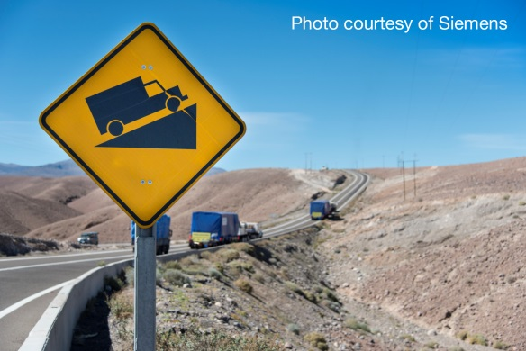
Siemens hat GEODIS mit dem Transport von rund 400 Schwergutverladungen aus drei verschiedenen Kontinenten nach Bolivien beauftragt. Die Passage durch den Panamakanal und die Durchquerung der Anden erfolgt unter extremen Wetterbedingungen und bei Höhenlagen von bis zu 4.680 Metern. Der Auftrag umfasst Ausrüstungen für drei bolivianische Kombikraftwerke in Del Sur, Warnes und Entre Rios. GEODIS übernimmt dabei umfassende Dienstleistungen, wie den Seetransport, die Abfertigung in den Häfen, das Be- und Entladen der Schiffe, die Versanddokumentation sowie den Straßentransport, inklusive Einholung aller Genehmigungen.
Die ersten zwei Turbinen wurden bereits im April dieses Jahres in Schweden verladen. Hergestellt wurden sie im Siemens Industrial Turbomachinery Werk in Finspang. Ihr Gewicht betrug insgesamt 170 Tonnen. Die Verladung erfolgte im Hafen von Norrköping auf ein Schwergutschiff. Von dort traten sie ihre 14.000 Kilometer lange Seereise zum Hafen von Arica in Chile an. Alle Ausrüstungsgegenstände, darunter Turbinen, Abhitzedampferzeuger und Generatoren, erreichten sicher den Bestimmungshafen.
Nach der Entladung in Arica wurde das Equipment von Siemens weiter auf der Straße zu den Kraftwerken in Bolivien transportiert. Hierzu wurden Spezial-Trucks eingesetzt, die das gesamte Material auf einer Strecke von über 1.800 Kilometern bis zu ihren Bestimmungsorten beförderten. GEODIS wird insgesamt 94 Heavy Lifts von jeweils rund 160 Tonnen bis zum geplanten Abschluss des Projektes im April 2019 abwickeln. Das schlecht ausgebaute Straßennetz zwischen Chile und Bolivien, das unwegsame Gelände und die extremen Wetterbedingungen gehören zu den größten Herausforderungen, denen sich das GEODIS Team bei der Durchführung dieses Projektes stellen muss.
Peter Anetsberger, GEODIS Regional Segment Leader for Power at Industrial Projects in Europe, erläutert: „Diese Mission beinhaltet eine Reihe von Herausforderungen, die unsere Experten zu meistern haben. Das Zeitfenster für die Anlieferung ist bei diesem Projekt sehr eng, und unsere Teams haben eine hohe Anzahl an Sendungen aus Deutschland, Schweden, Tschechien, Italien, Indonesien, Brasilien und China zu bearbeiten. Zudem mussten wir Straßenarbeiten auf der Transitroute durch die Anden durchführen. Trotz dieser Einschränkungen sind wir zuversichtlich, diese Herausforderungen zu bewältigen und die von Siemens gesetzten Vorgaben zu erreichen.”

Insgesamt wird GEODIS 14 Industriegasturbinen, 11 Dampfturbinen sowie weiteres Equipment transportieren, die für den Umbau der drei Kraftwerke für den geplanten Kombibetrieb bestimmt sind. Infolge dieses komplexen Umbauprojektes plant Siemens die Stromerzeugungskapazität von Boliviens nationalem Verbundnetz um 66 Prozent, bzw. um mehr als ein Gigawatt zu erhöhen. Das Projekt soll dazu beitragen, zukünftig die lokale Bevölkerung zuverlässig mit Strom zu versorgen und eine Grundlage für einen möglichen Stromexport in die Nachbarstaaten zu schaffen.

GEODIS – www.geodis.com
GEODIS ist einer der welt- und europaweit führenden Supply Chain Betreiber. GEODIS, im Besitz von SNCF Logistics, einem Geschäftsbereich der SNCF Gruppe, ist der viertgrößte Logistikprovider in Europa und belegt international den siebten Rang. GEODIS wurde als “führendes Unternehmen“ in “Gartner’s 2016 Magic Quadrant of Worldwide 3PLs“ gelistet. International ist GEODIS mit Niederlassungen in 67 Ländern und einem globalen, 120 Länder umfassenden Netzwerk präsent. Mit seinen fünf Geschäftsfeldern (Supply Chain Optimization, Freight Forwarding, Contract Logistics, Distribution & Express und Road Transport) managt das Unternehmen die Supply Chain seiner Kunden und liefert durchgängige End-to-End Lösungen. Dabei setzt das Unternehmen auf 39.500 qualifizierte Mitarbeiter, weltweite Infrastrukturen, Prozesse und Systeme. 2016 erzielte GEODIS einen Umsatz von 8 Milliarden Euro.

PRESSEKONTAKT
Peggy DUFOUR
GEODIS – Communications
peggy.dufour@geodis.com
0033 (0)1 56 76 27 72

